GUIA DE PROGRAMACION DE FALLOS DE ALARMA DSC
Fecha: 12 de septiembre de 2025.
Para resolver el problema del foco de Sistema encendido y el teclado sin respuesta en una alarma DSC, presiona *2 para verificar el estado de falla y luego presiona el número correspondiente al problema para obtener más detalles. Si no funciona, apaga y enciende el sistema para un reinicio o, como última opción, restablece el sistema a la configuración de fábrica si la falla persiste.
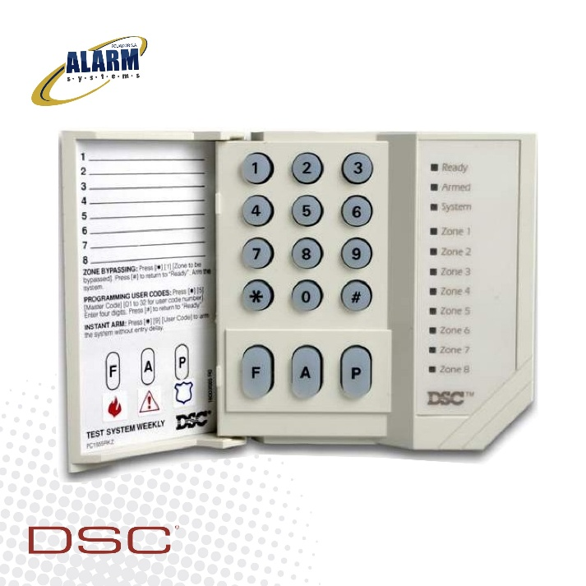
1. Identifica la falla
Presiona *2 en el teclado para acceder al menú de fallas del sistema.
Observa el número que se muestra para identificar la causa del problema en las Zonas:
1: Batería baja o problema del sistema general.
2: Problema de CA (fallo de energía) o problema con la sirena.
3: Problema con la línea telefónica o fallo de comunicación.
4: Falla de comunicación con la central de monitoreo.
5 o 6: Problema con zona/sensor o cableado.
7: Dispositivo inalámbrico con batería baja.
8: Pérdida de fecha y hora.
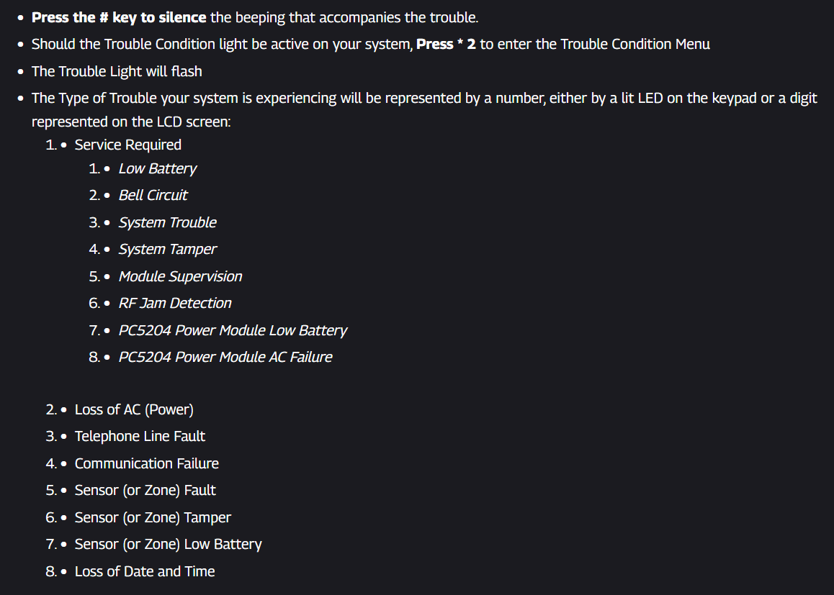
Consultar manual de programación desde cero
Codigos de instalador
5555/5010/899
